Аэродинамический гребной тренажер
VictoryFit VF-AR777
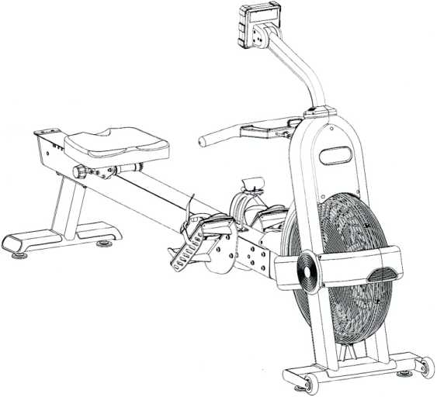
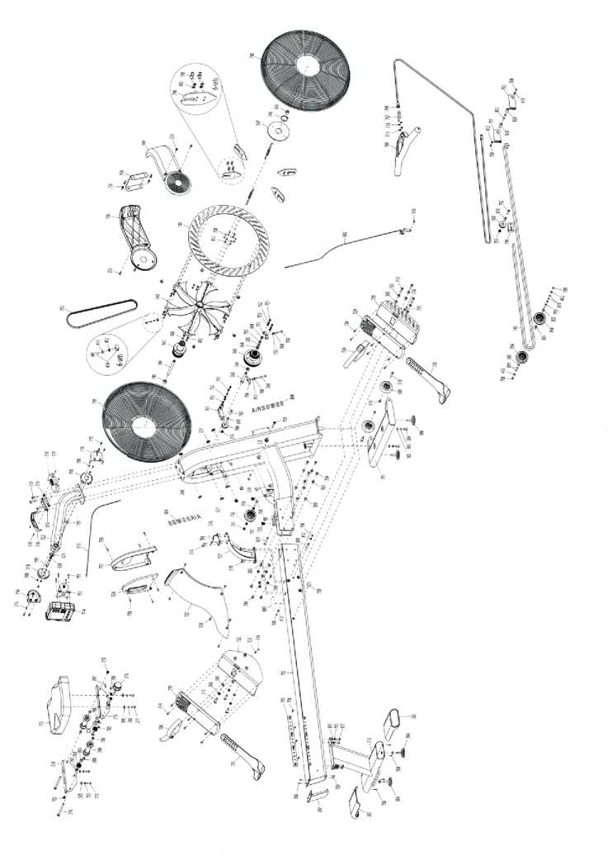
13

НОРМАТИВНАЯ ИНФОРМАЦИЯ

Заявление Федеральной комиссии по связи (FCC) о помехах
- Данное оборудование было протестировано и признано соответствующим ограничениям для цифровых устройств класса B в соответствии с частью 15 правил FCC. Эти ограничения предназначены для обеспечения разумной защиты от вредных помех при установке в жилых помещениях. Данное оборудование генерирует, использует и может излучать радиочастотную энергию и, если оно установлено и используется не в соответствии с инструкциями, может создавать вредные помехи для радиосвязи. Однако нет гарантии, что помехи не возникнут при индивидуальной установке.
- Если данное оборудование создает вредные помехи для радио- или телевизионного приема, что может быть определено путем выключения и включения оборудования, пользователю рекомендуется попытаться устранить помехи одним из следующих способов:
- Переориентируйте или переместите приемную антенну.
- Увеличьте расстояние между Victoryfit VF-AR777 и приемником.
- Обратитесь за помощью к дилеру или опытному радио/телевизионному технику. Предупреждение FCC: Для обеспечения постоянного соответствия требованиям, любые изменения или модификации, не одобренные стороной, ответственной за соответствие, могут лишить пользователя права на эксплуатацию данного оборудования.

Заявление FCC о радиационном облучении
Данное оборудование соответствует ограничениям FCC по воздействию радиочастотного излучения, установленным для неконтролируемой среды. Данное оборудование следует устанавливать и эксплуатировать с минимальным расстоянием 20 сантиметров между излучателем и вашим телом. Этот передатчик не должен располагаться совместно или работать в связке с любой другой антенной или передатчиком. Антенны, используемые для данного передатчика, должны быть установлены так, чтобы обеспечить расстояние не менее 20 см от всех людей, и не должны располагаться совместно или работать в связке с любой другой антенной или передатчиком.

Опасные материалы и правильная утилизация
Батареи в оборудовании с автономным питанием содержат материалы, считающиеся опасными для окружающей среды. Федеральный закон требует надлежащей утилизации.

Переработка и утилизация продукции
Данное оборудование должно быть переработано или выброшено в соответствии с действующими местными и национальными нормами. Маркировка продукции, в соответствии с Европейской директивой 2002/96/EC об отходах электрического и электронного оборудования (WEEE), определяет рамки возврата и переработки использованного оборудования, применимые на территории Европейского Союза. Маркировка WEEE указывает на то, что продукт не должен быть выброшен, а утилизирован по окончании срока службы в соответствии с данной директивой. В соответствии с европейской директивой WEEE, электрическое и электронное оборудование (ЭЭО) должно собираться отдельно и повторно использоваться, перерабатываться или восстанавливаться по окончании срока службы. Пользователи ЭЭО с маркировкой WEEE согласно Приложению IV к Директиве WEEE не должны выбрасывать отслужившие свой срок ЭЭО в качестве несортированных муниципальных отходов, а использовать доступные клиентам рамки сбора для возврата, переработки и восстановления ОЭЭО. Участие клиента важно для минимизации любого потенциального воздействия ЭЭО на окружающую среду и здоровье человека из-за возможного присутствия опасных веществ в ЭЭО. Для надлежащего сбора и обработки обратитесь в службу поддержки клиентов Victoryfit.
Рекомендации по техническому обслуживанию
ЗАДАЧА | Ежедневно | Ежемесячно
Протрите все поверхности слабым мыльным раствором и тщательно высушите. | X
Осмотрите устройство на наличие шумов, поврежденных или незакрепленных компонентов. | X
Убедитесь, что устройство не раскачивается. При необходимости повторно отрегулируйте выравнивающие ножки. | X
Осмотрите устройство на предмет незакрепленной фурнитуры, включая стойки, поручни, раму и пластиковые крышки. |  | X
Переместите гребной тренажер и пропылесосьте пыль, ворс или мусор, обнаруженные под ним. |  | X

ПОИСК И УСТРАНЕНИЕ НЕИСПРАВНОСТЕЙ
Состояние | Потенциальные причины | Решение
Консоль не включается. | a. Батареи установлены неправильно. | a. Проверьте ориентацию батареи и исправьте.
 | b. Батареи разряжены. | b. Замените четыре щелочные батарейки AA.
Консоль включается, но данные не отображаются. | a. Один из кабелей датчика скорости поврежден или отсоединен. | a. Проверьте наличие повреждений и правильность соединений.
 | b. Датчик скорости и магниты выровнены неправильно. | b. Отрегулируйте положение датчика скорости.
Сиденье издает шум при движении по балке | a. Балка засорена | a. Очистите балку от мусора
 | b. Мусор прилип к колесам | b. Очистите ролики от мусора
12
1

ТЕХНИЧЕСКОЕ ОБСЛУЖИВАНИЕ И СЕРВИС
Данные тренажеры рассчитаны на многолетнюю эксплуатацию. Регулярное обслуживание и чистка продлят срок службы и сохранят внешний вид гребного тренажера Victoryfit VF-AR777. Посторонний (необычный) шум является первым признаком того, что требуется ремонт или регулировка. Пожалуйста, немедленно прекратите использование и обратитесь к авторизованному специалисту по обслуживанию или дилеру при обнаружении необычного шума, скрежета, стука или вибрации. Часто незначительная проблема превращается в крупный ремонт, если ее игнорировать и продолжать эксплуатацию.
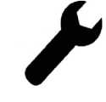
Victoryfit VF-AR777 изготовлен из прочных материалов; пластик отлит из прочного и химически стойкого ABS; рама изготовлена из высокопрочной стали и защищена порошковой краской промышленного класса, что обеспечивает высочайший уровень коррозионной стойкости; балка изготовлена из алюминия; фурнитура, используемая для сборки, изготовлена из нержавеющей стали. Однако важно отметить, что пот может оказывать чрезвычайно коррозионное воздействие, если позволить будет накапливаться на тренажере.
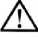
ВНИМАНИЕ: ПОТ ОБЛАДАЕТ ОЧЕНЬ ЕДКИМИ СВОЙСТВАМИ И ЕГО КАПАНИЕ НА ТРЕНАЖЕР ПРИВЕДЕТ К ОБЕСЦВЕЧИВАНИЮ, ВЫЦВЕТАНИЮ, РЖАВЧИНЕ И НЕПРИЯТНОМУ ЗАПАХУ. К СОЖАЛЕНИЮ, ЭТИ УСЛОВИЯ НЕ ПОКРЫВАЮТСЯ ГАРАНТИЙНОЙ ПОЛИТИКОЙ.
После каждой тренировки полностью протирайте тренажер, включая консоль, слабым мыльным раствором с последующей тщательной просушкой чистым полотенцем. Разместив рядом с тренажером небольшую бутылку с пульверизатором и полотенце, вы сможете долгосрочный срок службы. Не используйте абразивные или грубые щетки или тряпки, так как это может привести к повреждению поверхностей. Не заливайте никакие участки чистящим раствором или жидкостью. Не используйте агрессивные химикаты или растворители для очистки гребного тренажера.
Ниже приводится руководство по обслуживанию. Если окружающая среда для Victoryfit VF-AR777 чрезвычайно загрязнена или в случае интенсивного использования, ежемесячный осмотр/обслуживание следует проводить чаще.

На что не распространяется гарантия?
Гарантия не распространяется на нормальный износ таких элементов, как транспортировочные колеса, педали, резиновые ручки, пластиковые торцевые крышки, поцарапанные детали, сломанные крышки, косметические повреждения, а также исключает покраску и отделку. Изношенные элементы относятся к компонентам, которые могут потребовать замены из-за износа в результате нормальной эксплуатации. Настоящая гарантия аннулируется в случае неправильного хранения, сборки, изменения и/или модификации Продукта, неправильного использования, злоупотребления, несчастного случая, ненадлежащего технического обслуживания, а также в случае, если гарантия не распространяется на ремонт любых шумов, таких как: скрип, лязг, стук, возникающих в результате плохого или недостаточного профилактического обслуживания. Настоящая ограниченная гарантия распространяется на любой продукт, который поврежден или стал дефектным; (a) в результате несчастного случая, неправильного использования или злоупотребления; (b) использования с продуктом любой детали, не произведенной или не проданной VictoryFit; (c) в результате модификации продукта; (d) нормального износа; (e) эксплуатации с использованием неправильных источников питания; или (f) в результате обслуживания кем-либо, кроме VictoryFit или уполномоченного поставщика услуг VictoryFit. Настоящая ограниченная гарантия считается недействительной, если серийный номер Продукта был поврежден или удален. Если какой-либо продукт, представленный на гарантийное обслуживание, будет признан непригодным для использования, будет предоставлена смета расходов на ремонт.
Зона гарантийного обслуживания
Если Продукт требует пересылки, доставки или транспортировки, покупатель несет полную ответственность и оплачивает любые сборы, связанные с обслуживанием. Любые свидетельства изменения, стирания или подделки документов, подтверждающих покупку, аннулируют настоящую ограниченную гарантию. Настоящая Ограниченная гарантия распространяется только на Продукты, приобретенные в компании VictoryFit или у авторизованного дилера VictoryFit.
Гарантия не распространяется на любые отказы продукта или его компонентов, вызванные изменениями или модификациями, неправильным использованием и злоупотреблением, случайным повреждением, отсутствием технического обслуживания или неправильной сборкой. Неправильной сборки можно избежать, если сборку устройства осуществляет авторизованный технический специалист. Гарантия не распространяется на повреждения, вызванные неправильной сборкой. Распространенные ошибки при сборке могут включать поврежденные жгуты проводов, сорванные винты и гайки, шатуны или поврежденную резьбу. Если серийный номер был удален, изменен или испорчен, гарантия на данное устройство аннулируется.
Отказ от гарантий
ПОЛОЖЕНИЯ НАСТОЯЩЕЙ ГАРАНТИИ ЗАМЕНЯЮТ ЛЮБЫЕ ДРУГИЕ ГАРАНТИИ, ЯВНЫЕ ИЛИ ПОДРАЗУМЕВАЕМЫЕ, ПИСЬМЕННЫЕ ИЛИ УСТНЫЕ, ВСЕ ДРУГИЕ ГАРАНТИИ, ВКЛЮЧАЯ, НО НЕ ОГРАНИЧИВАЯСЬ ЯВНОЙ ГАРАНТИЕЙ, ПОДРАЗУМЕВАЕМОЙ ГАРАНТИЕЙ, ГАРАНТИЕЙ ТОВАРНОЙ ПРИГОДНОСТИ, ПРИГОДНОСТИ ДЛЯ ЧАСТНЫХ ЦЕЛЕЙ И ГАРАНТИЕЙ ОТСУТСТВИЯ НАРУШЕНИЯ ПРАВ ИНТЕЛЛЕКТУАЛЬНОЙ СОБСТВЕННОСТИ, НАСТОЯЩИМ ПРЯМО ИСКЛЮЧАЮТСЯ.
Обработка гарантийных претензий
Для получения гарантийного обслуживания необходимо обратиться по месту первоначальной покупки. VictoryFit может, по своему выбору, отремонтировать или заменить любую дефектную деталь тренажера новыми или исправными бывшими в употреблении деталями, эквивалентными по функциям оригинальным деталям. Все замененные рамы и детали, замененные по данной гарантии, в момент обслуживания становятся собственностью компании VictoryFit. VictoryFit оставляет за собой право менять производителей любых деталей для покрытия существующей гарантии. Любые детали, признанные дефектными, должны быть возвращены в компанию VictoryFit для получения гарантийного обслуживания. Вы должны предварительно оплатить любые расходы на доставку, экспортные налоги, таможенные пошлины и налоги или любые другие расходы, связанные с транспортировкой деталей или Продукта. Кроме того, вы несете ответственность за страхование любых поставляемых или возвращаемых деталей. Вы принимаете на себя риск потери товара во время пересылки.

Транспортировка гребного тренажера Victoryfit VF-AR777:
- Возьмитесь за ручку для транспортировки и поднимите заднюю часть гребного тренажера в удобное положение, используя правильную технику подъема.
- Закатите блок на место и опустите его, используя правильную технику подъема.
- Никогда не хватайте устройство за пластиковые крышки, поскольку это может привести к повреждениям и травмам.
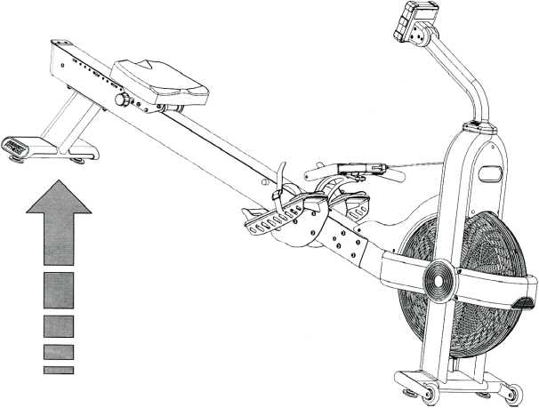
2
11

Инструкции для владельцев
- Перед эксплуатацией устройства прочтите все руководство пользователя.
- Сохраните данное руководство для использования в будущем.
- Сборка технических элементов: Сборку гребного тренажера Victoryfit VF-AR777 должен выполнять квалифицированный техник. Для безопасной и полной сборки устройства требуется значительный объем технических знаний. Многие продавцы предлагают доставку и сборку в рамках договора купли-продажи. Если тренажер был продан в разобранном виде (в коробке), и вы не уверены, что сможете успешно выполнить сборку, обратитесь к дилеру. Стоимость вызовов сервисной службы в случае неправильной сборки не покрываются гарантийной политикой, и все связанные с этим расходы будут возложены на владельца.
- Не используйте дополнительные приспособления, не рекомендованные компанией VictoryFit. Такие приспособления могут стать причиной травм.
- Собирайте и эксплуатируйте гребной тренажер на твердой, ровной поверхности.
- Все предупреждающие наклейки, прикрепленные непосредственно к гребному тренажеру, должны оставаться установленными. Если предупреждающая наклейка становится нечитаемой или в случае ее повреждения, обратитесь в сервис для замены.
- Регулярно выполняйте обслуживание гребного тренажера, чтобы поддерживать его в хорошем рабочем состоянии, согласно описанному в данном руководстве. Осмотрите гребной тренажер на наличие неисправных, изношенных или ослабленных компонентов, а затем исправьте, замените или подтяните их перед использованием.
- Если вы планируете перемещать гребной тренажер, обратитесь за помощью и используйте надлежащие методы подъема.
- Не пытайтесь самостоятельно выполнять обслуживание гребного тренажера, за исключением выполнения инструкций по техническому обслуживанию, приведенных в данном руководстве.
Инструкции для владельцев и пользователей
Перед началом любой фитнес-программы необходимо пройти тщательное медицинское обследование у врача, особенно если у вас высокое кровяное давление, высокий уровень холестерина, диабет, хронические респираторные заболевания или болезни сердца; вы беременны; в случае любого из вышеперечисленных заболеваний в анамнезе; вы старше 45 лет; курите; страдаете ожирением; не занимались регулярно спортом в течение последнего года; имеете другие хронические заболевания или физические недостатки; принимаете какие-либо лекарства. Если во время использования гребного тренажера вы испытываете головокружение, боли в груди, тошноту или любые другие ненормальные симптомы, немедленно остановитесь. Проконсультируйтесь с врачом, прежде чем продолжить прием.
При использовании гребного тренажера всегда соблюдайте основные меры предосторожности, включая следующие:
- не можем гарантировать, что система измерения частоты сердечных сокращений на ее продуктах будет работать для всех пользователей во всех случаях. Точность измерения пульса зависит от ряда факторов, включая физиологию и возраст пользователя, метод использования оборудования и системы измерения пульса, внешние помехи и другие факторы, которые могут повлиять на получение и обработку данных о пульсе.
- Гребной тренажер не должен использоваться без предварительного инструктажа квалифицированным персоналом.
- Не используйте тренажер под воздействием алкоголя, наркотиков или наркотических веществ.
- Не позволяйте детям или людям, не знакомым с работой этого тренажера, находиться на нем или рядом с ним. Не оставляйте детей без присмотра рядом с тренажером.
- Не разрешайте детям младше 16 лет пользоваться тренажером Victoryfit VF-AR777.
- Не допускайте животных на гребной тренажер.
- Перед каждым использованием осматривайте гребной тренажер на предмет ослабленных или изношенных деталей. Перед использованием подтяните/замените все изношенные или ослабленные компоненты.
- Не используйте на открытом воздухе.
- Не эксплуатируйте гребной тренажер без установленных фиксаторов.
- Не используйте гребной тренажер с устройствами, не одобренными компанией Victoryfit.
- Мониторы сердечного ритма не являются медицинскими приборами. Различные факторы, включая движение пользователя, могут повлиять на точность показаний частоты сердечных сокращений. Мониторы сердечного ритма предназначены только для использования в качестве вспомогательных средств для определения тенденций сердечного ритма в целом.
- Никогда не прыгайте на гребной тренажер. Никогда не спрыгивайте с гребного тренажера. Никогда не садитесь в гребной тренажер спереди. Управление гребным тренажером осуществляется только лицом вперед.
- Ни в коем случае не опирайтесь на консоль и не тянитесь за ней.
- Никогда не роняйте и не вставляйте предметы в любые отверстия.
- Держите руки подальше от всех движущихся частей.
- Надевайте соответствующую одежду и обувь для тренировок и избегайте свободной или болтающейся одежды. В случае длинных волос, соберите их сзади. Не носите обувь на каблуках и проверяйте подошвы обуви, и при надобности, удалите грязь и камни. Платформы для ног не предназначены для бутс или обуви с шипами.
- Сохраните эти инструкции.
ТЕХНИЧЕСКИЕ ХАРАКТЕРИСТИКИ
- Вес: 124,6 фунтов (56,5 кг)
- Требования к питанию: 4 Батарейки AA 1,5 В
- Ограничения по весу: 350 фунтов (158,8 кг)
РАЗМЕРЫ
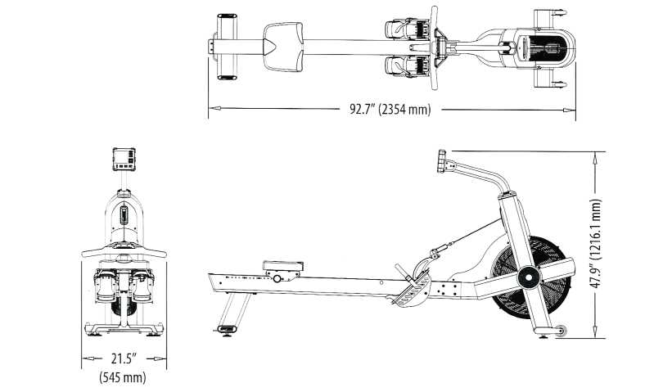

Рекомендации по использованию

МЕРЫ ПРЕДОСТОРОЖНОСТИ И ИНСТРУКЦИИ
Каждый гребной тренажер Victoryfit VF-AR777 создан для обеспечения максимальной безопасности и соответствует или превосходит все применимые национальные и международные стандарты. Однако при эксплуатации любого фитнес-оборудования необходимо соблюдать определенные меры предосторожности. Всегда соблюдайте основные меры предосторожности при использовании этого тренажера, чтобы уменьшить вероятность травмы, пожара или повреждения.
ПРЕДПОЛАГАЕМОЕ ИСПОЛЬЗОВАНИЕ
- Гребной тренажер Victoryfit VF-AR777 можно использовать для имитации гребли в помещении.
- Гребной тренажер Victoryfit VF-AR777 подходит для использования в жилых и коммерческих помещениях.
- Гребной тренажер Victoryfit VF-AR777 можно использовать только по назначению.
- Любое дополнительное использование может привести к серьезным травмам и/или повреждению имущества.
Требования к пространству
- Рекомендации по минимальному расстоянию между тренажерами установлены: минимум 0,5 м (19,7 дюйма) слева, справа и спереди и 2,0 м (79,0 дюйма) сзади гребного тренажера.

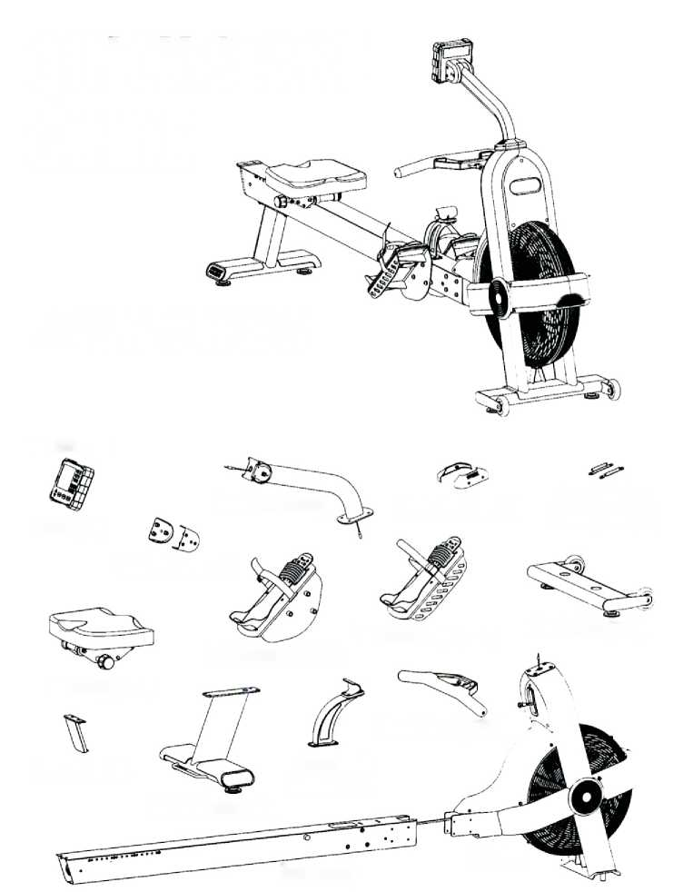

Сборка: Шаг 6: Установка сиденья и торцевой заглушки
- Установите сиденье в сборе (773-A) на балку в сборе в соответствии с указанной ориентацией. Не следует с большим усилием надевать на балку из-за риска повредить колеса.
■ Установите торцевую крышку (707) с помощью двух шестигранных болтов с головкой под ключ M5x0.8x 10 мм (70S) и затяните с помощью шестигранного болта 3 мм (806).
Затем установите два винта M 3,5 x 10 мм с длинной круглой головкой с крестообразным шлицем (709) через нижнюю сторону балки с помощью крестообразной отвертки, чтобы завершить установку торцевой заглушки (707).
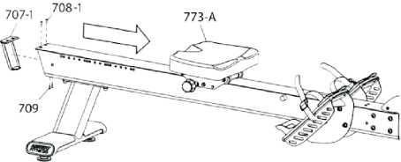

Сборка: Шаг 7: Установка держателя Т-образной рукоятки
- Установите держатель Т-образной рукоятки (737-A) в сборе с помощью четырех шестигранных винтов с головкой под ключ M5x0,8x 16 мм (817) и затяните их с помощью шестигранного ключа 3 мм (806).
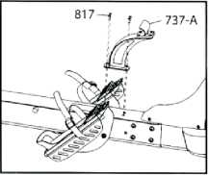
ОПИСАНИЕ ОБОРУДОВАНИЯ РИСУНОК КОЛИЧЕСТВО
Винт с внутренним шестигранником M8 x 1,25x 16 мм (304) | □a | 2
Плоская шайба Ø19,00Dx Ø8.5IDx1.2t(305) | © | 20
Винт с внутренним шестигранником M8x1.25x25мм (317) |  | 8
Винт с внутренним шестигранником M3 х 0.5 x8mm (319) |  | 4
Пружинная шайба Ø13.3ODx Ø8.2IDx1.8t (703) | © | 20
Винт с полукруглой головкой M8x1.25x25мм(704) | Q-i | 8
Винт с полукруглой головкой M5x0.8x 12 мм (708-1) |  | 2
Крестообразный самонарезающий винт с круглой головкой M3.5x 10 мм (709) |  | 2
Винт с внутренним шестигранником M8x1.25x40 мм (712) | 1 | 6
Винт с внутренним шестигранником M5 x0.8x 12мм (715) | 0=3 | 10
Винт с полукруглой головкой M5 x0,8x 16 мм (817) |  | 4

Сборка: Шаг 8: Установка Т-образной рукоятки
- Установите U-образный болт Т-образной рукоятки (767) в хомут якоря цепи, слегка вытяните хомут якоря цепи из временного держателя якоря цепи (*) и поверните U-образный болт Т-образной рукоятки (767) в горизонтальное положение.
- Установите Т-образную рукоятку в сборе (789 A) с помощью двух гаек 1/4-20 UNC (717) и двух плоских шайб Ø10,00DxØ5.5 x1t (412) и затяните с помощью прилагаемого 11-мм ключа.
- После затяжки потяните за Т-образную рукоятку в сборе (789-A) , снимите временный держатель якоря цепи (*) и утилизируйте его.
- Установите Т-образную рукоятку в сборе (789 A) в держатель Т-образной рукоятки
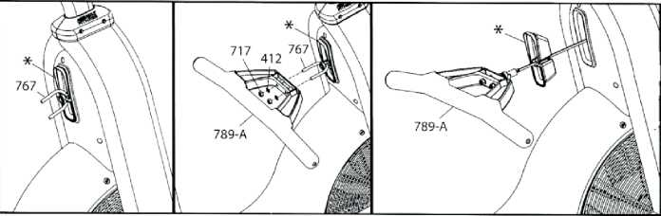

Сборка: Шаг 9: Выравнивание тренажера
- Выберите подходящее место для эксплуатации тренажера Victoryfit VF-AR777 . Переместите тренажер в нужное место, подняв задний стабилизатор от земли, пока транспортировочные колеса не коснутся земли. Медленно вставьте тренажер на место. Обеспечьте свободное пространство не менее 0,5 м (19,7 дюйма)} со всех сторон гребного тренажера.
- Убедитесь, что тренажер стоит ровно и не раскачивается, отрегулировав выравнивающие ножки. На переднем стабилизаторе расположены две ножки, а на заднем - две. Проверьте устойчивость тренажера и при необходимости выполните требуемые регулировки.
- Поздравляем, ваш новый тренажер Victoryfit VF-AR777 полностью собран и готов к использованию. Перед использованием прочтите всю прилагаемую информацию, руководства пользователя и предупреждения.
СБОРКА
Введение
- Гребной тренажер Victoryfit VF-AR777 требует сборки перед использованием. Инструменты, необходимые для завершения начальной настройки и сборки, включены в комплект монтажного оборудования.
- Вытащите содержимое из коробки. Извлеките все незакрепленные детали и комплект оборудования из боковой части пенополистирольной коробки. Отложите пенополистирол и удалите пенополистирол с верхней части рамы, но не удаляйте пенополистирол с основной рамы в сборе и балки в сборе и перейдите к шагу 1 ниже.
- Прежде чем приступить к сборке Victoryfit VF-AR777 , убедитесь, что все детали, указанные в разделе выше под названием «Комплект поставки" , включены в комплект поставки.
Сборка: Шаг 1: Установка переднего стабилизатора
- Установите передний стабилизатор (711-A) , надев одну плоскую шайбу
M8 (305) и одну пружинную шайбу M8 (703) на каждый из винтов M8x 1,25 x 16 мм
с внутренним шестигранником (304). Свободно вкрутите винты через нижнюю
сторону переднего стабилизатора (711-A) и в основную раму.
Зафиксируйте винты на месте с помощью 6-мм шестигранного ключа (809).

Сборка: Шаг 2: Установка балки
- С помощью второго человека поверните основную раму и пенополистирол, как показано на рисунке, пока они не упрутся в пол. Примечание: Будьте внимательны и держите цепь на одной линии с балкой при повороте рамы к полу, чтобы избежать перекручивания или перегибания цепи.
8
5
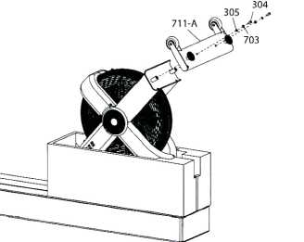
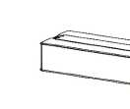
Гаечный ключ на 11 мм
шестигранный ключ 6 мм (809)
шестигранный ключ 5 мм (808)
шестигранный ключ 4 мм (807)
шестигранный ключ 3 мм (806)
шестигранный ключ 2,5 мм (805)
ИНСТРУМЕНТЫ ДЛЯ СБОРКИ
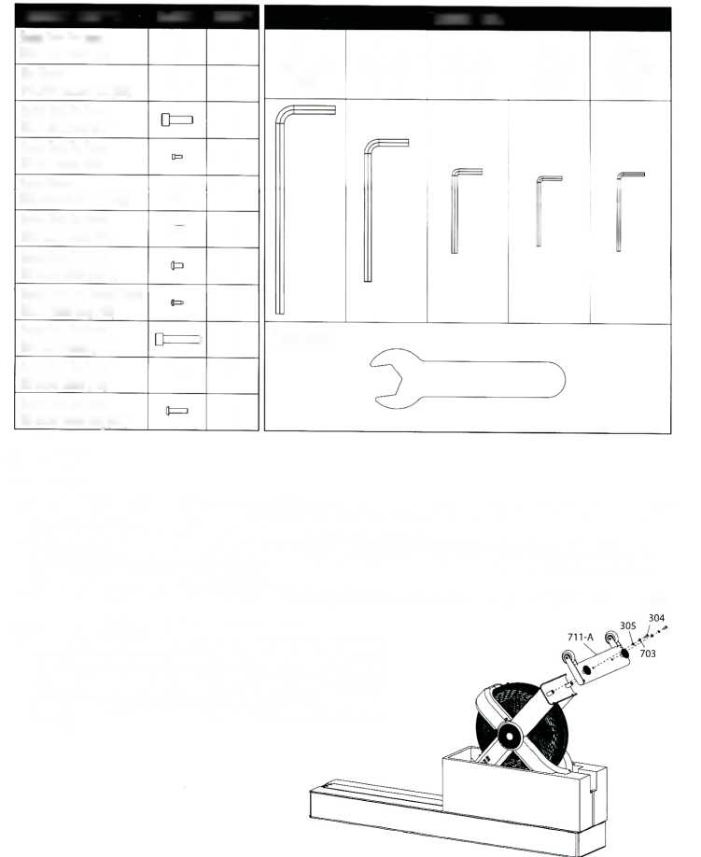
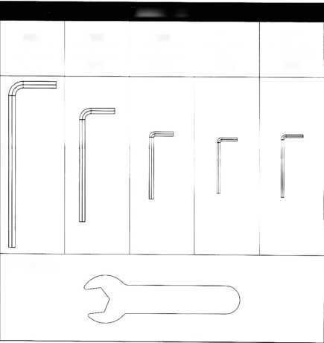

СБОРКА

Введение
- - Гребной тренажер Victoryfit VF-AR777 требует сборки перед использованием. Инструменты, необходимые для завершения начальной настройки и сборки, включены в комплект монтажного оборудования.
- - Вытащите содержимое из коробки. Извлеките все незакрепленные детали и комплект оборудования из боковой части пенополистирольной коробки. Отложите пенополистирол и удалите пенополистирол с верхней части рамы, но не удаляйте пенополистирол с основной рамы в сборе и балки в сборе и перейдите к шагу 1 ниже.
- - Прежде чем приступить к сборке Victoryfit VF-AR777 , убедитесь, что все детали, указанные в разделе выше под названием «Комплект поставки" , включены в комплект поставки.
Сборка: Шаг 1: Установка переднего стабилизатора
- Установите передний стабилизатор (711-A) , надев одну плоскую шайбу M8 (305) и одну пружинную шайбу M8 (703) на каждый из винтов M8x 1,25 x 16 мм с внутренним шестигранником (304). Свободно вкрутите винты через нижнюю сторону переднего стабилизатора (711-A) и в
основную раму. Зафиксируйте винты на месте с помощью 6-мм шестигранного ключа (809).
- Выровняйте сборку балки с основной рамой и надвиньте балку на крепежное соединение, как показано на рисунке.
- Закрепите балку в сборе, установив одну плоскую шайбу M8 (305) и одну пружинную шайбу M8 (703) на каждый из шестигранных винтов x 7,25* 12 мм с полукруглой головкой (704). Свободно вкрутите винты в боковую стенку балки в сборе и в основную раму. Зафиксируйте винты на месте с помощью 6-мм шестигранного ключа (809).
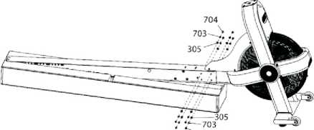

Сборка: Шаг 3: Установка задней ножки в сборе
- Установите заднюю ножку в сборе (710-A) , надев одну плоскую шайбу M8 (305) и одну пружинную шайбу M8 (703) на каждый из винтов M8x 1,25 x 25 мм с внутренним шестигранником (317). Свободно вкрутите винты через нижнюю сторону задней ножки в сборе (710 A) и в балку в сборе. Зафиксируйте винты на месте с помощью 6-мм шестигранного ключа (809).
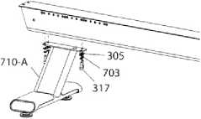

Сборка: Шаг 2: Установка балки
- С помощью второго человека поверните основную раму и пенополистирол, как показано на рисунке, пока они не упрутся в пол. Примечание: Будьте внимательны и держите цепь на одной линии с балкой при повороте рамы к полу, чтобы избежать перекручивания или перегибания цепи.
- Разрежьте стяжку, крепящую цепь к нижней коробке, но перед этим обратите внимание на приведенное ниже предупреждение:
Предупреждение: В цепи есть натяжение, которое притянет узел балки к основной раме после того, как вы разрежете стяжку.

Сборка: Шаг 4: Установка платформы для ног
- Установите платформы для ног (732-A и 733-A), надев одну плоскую шайбу M8 (305) и одну пружинную шайбу M8 (703) на каждый из винтов M8x 1,25 x 40 мм с внутренним шестигранником (712). Свободно вкрутите винты через внутреннюю часть каждой платформы для ног (732-A и 733-A) и в балку в сборе. Зафиксируйте винты на месте с помощью 6-мм шестигранного ключа (809).
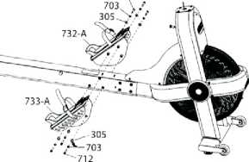

Сборка: Шаг 5: Установка консольной стойки и консоли
- Кабель консольной стойки (810) предварительно установлен и должен тянуться от верхней до нижней части мачты консоли в сборе. Подсоедините верхний конец кабеля консольной стойки (810) , идущего от поворотного кронштейна мачты консоли в сборе, к кабелю, выходящему из отверстия на задней стороне консоли, и аккуратно заправьте оставшуюся часть кабеля в консоль (714).
- Совместите монтажные отверстия, расположенные в задней части консоли (714), с отверстиями в поворотном кронштейне мачты консоли в сборе и свободно вкрутите четыре винта M5x0.8x 12 мм с внутренним шестигранником (715). Затяните с помощью 4 мм шестигранного ключа (807).
- Затем установите поворотные крышки консоли (716) с помощью шести винтов M5x0.8x 12 мм с внутренним шестигранником (715) и затяните их с помощью 4 мм шестигранного ключа (807).
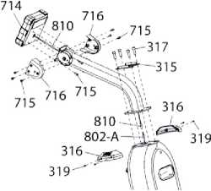
- Подсоедините нижний конец кабеля компьютерной консоли (810) , идущего от мачты консоли в сборе, к датчику оборотов и кабелю в сборе (802-A), идущему от основной рамы, и аккуратно заправьте оставшуюся часть кабеля в основную раму или узел мачты консоли.
- Совместите монтажную пластину для мачты консоли (312) с монтажными отверстиями в основной раме. Ослабьте два винта M8 x 1,25 x25 мм с шестигранной головкой (317) через каждую монтажную пластину крышки мачты консоли (315) и мачты консоли в сборе и вставьте в основную раму. Надежно затяните все винты с помощью 6-мм шестигранного ключа (809).
- Наконец, установите две крышки мачты консоли (316) с помощью четырех винтов M3 x0,5x 8 мм с внутренним шестигранником (319) и крепко затяните их с помощью 2,7 мм шестигранного ключа (805).
6
7
